ПРОГРАММА ПРОЕКТНОЙ РАБОТЫ
по журналистике
(ведущая Марта Пакните)

МЛАДШАЯ ГРУППА
1 занятие – Ознакомление с работой телевизионного журналиста, определение телевизионных жанров. Выбор жанра телевизионной викторины. Распределение ролей.
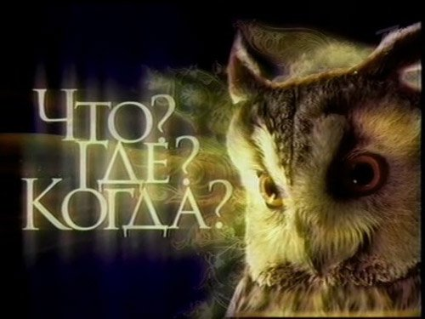
2 занятие – разделение на команды, выбор капитанов. Съемка викторина «Music and Songs» в телевизионной студии. Конкурс капитанов.

3 занятие – монтаж программы: определение последовательности эпизодов из нарезки, выбор музыкальных вставок, накладка звукового сопровождения на видеоряд.

СРЕДНЯЯ ГРУППА
1 занятие – Ознакомление с работой телевизионного журналиста, определение телевизионных жанров. Выбор жанра телевизионного ток-шоу. Распределение ролей.
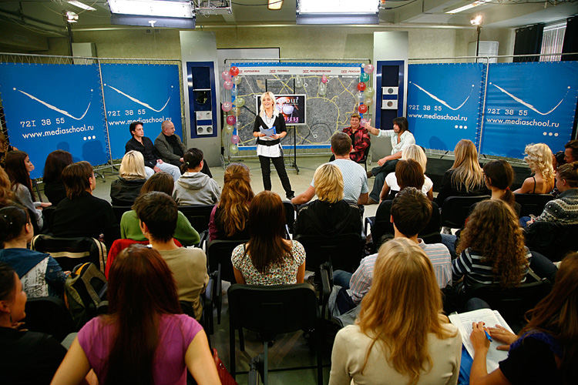
2 занятие – Просмотр фрагментов из мультфильмов, фильма о Гарри Потере. Названия видов спорта. Их обсуждение. Съемка ток-шоу «Какими должны быть уроки физкультуры в школе?». Гость в студии – Роберт Бейтс об уроках физкультуры в школах США. Вопросы к гостю. Обсуждение.

3 занятие – монтаж программы: определение последовательности эпизодов из нарезки, выбор музыкальных вставок, накладка звукового сопровождения на видеоряд.

СТАРШАЯ ГРУППА
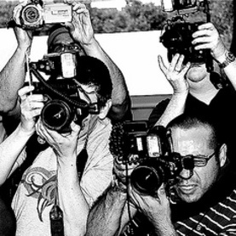
1 занятие – Ознакомление с работой телевизионного журналиста, определение телевизионных жанров. Выбор жанра телевизионного репортажа. Компоненты репортажа. Репортерские задания, распределение ролей.

2 занятие – Репортаж из лаборатории биологического факультета о работе средней группы. Репортаж о занятиях в младшей группе. Интервью с участниками, вожатыми, преподавателями, Робертом Бейтсом. Стэндапы «журналистов».

3 занятие – монтаж репортажа: определение последовательности эпизодов из нарезки, выбор музыкальных вставок, накладка звукового сопровождения на видеоряд.

